|  |
| --- |
| **음식 이미지 및 영양정보 텍스트**  **요 약**  한국인 다빈도 섭취 외식메뉴와 한식메뉴 400종을 선정하여 양질의 이미지데이터를 수집 및 구축하고 이를 기반으로 음식의 종류와 양을 추정할 수 있는 알고리즘을 개발하기 위한 데이터셋을 이용해 AI 모델링을 한다. |

**1. 서론**

**1.1. 음식 사진 데이터셋**

기계학습 중 컴퓨터 비전 분야의 기술 개발에 활용할 수 있는 학습 데이터셋으로 다음과 같은 두 가지의 목적으로 나누어 구성하였다.

1. 한국인이 많이 먹는 음식 중 400종을 선정하여 총 80만개의 사진과 좌표 세트
2. 음식의 무게를 측정하여 5가지 범주로 나누어서 찍은 45,000장의 정밀 촬영 사진과 좌표 세트

컴퓨터 비전은 사진의 물체 인식부터 자율 주행에 이르기까지 다양한 목적으로 연구 개발되고 있는 기술이다. 본 데이터셋은 컴퓨터 비전 중 물체 인식과 이미지 분류를 응용한 음식 식별, 음식 양 추정을 위해 구성되었으며, 현재 웹 상에 공개되어 있는 서양 음식 중심의 음식사진 데이터셋과는 달리 다수의 한식 사진을 포함하고 있다.

**1.2. 데이터셋의 구성**

본 데이터셋은 컴퓨터 비전에 활용할 수 있는 사진-좌표정보 데이터셋 80만건과 음식의 양을 5개로 범주화해서 촬영된 사진-좌표정보 데이터셋 4만 5천건으로 구성되어 있다.

80만건의 음식 사진은 음식을 정위와 측위에서 촬영한 사진을 1세트로 하여 400종의 음식별로 총 1,000세트(2,000장의 사진)로 구성되어 있다. 그리고 4만 5천장의 정밀 촬영 이미지는 용기와 음식의 유형에 따른 분류별로 정위와 측위에서 촬영한 사진을 1세트로 하여 촬영하였다.

**1.3. 데이터셋의 설계 기준과 분포**

데이터셋을 설계할 때 가장 중요하게 고려했던 점은 음식 사진의 수집 가능성과 분포, 그리고 사진품질이다. 불특정 다수의 크라우드 워커를 활용하여 음식을 수집하는 만큼 음식을 접하는데 어려움이 없어야 다양한 사람들로부터 골고루 데이터가 수집되어 사진 데이터셋에 편향성을 최소화할 수 있을 것으로 예상되었기 때문이다. 사진 품질의 경우에는 명확한 기준을 제시하고, 수집된 사진에 대한 검수를 여러 단계에 걸쳐서 진행함으로써 저품질의 사진을 최대한 걸러낼 수 있도록 했다.

**2. 서비스 활용 시나리오**

**2.1. 시나리오**

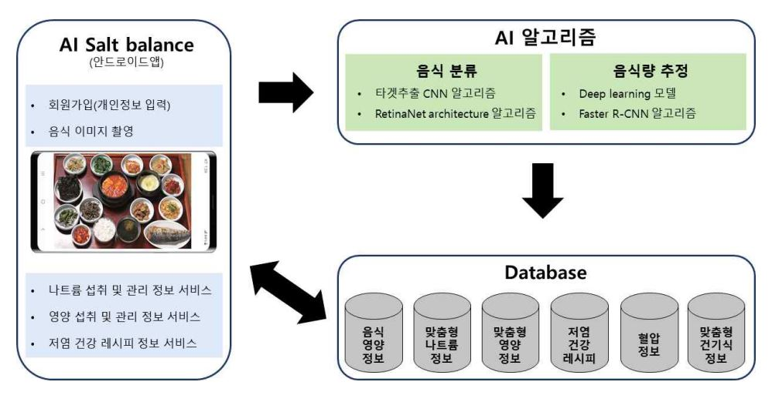

- 음식 분류 및 양 추정 학습이 완료된 알고리즘을 활용한 나트륨 관리 서비스를 제공함.

- 안드로이드 앱과 음식 분류 및 양 추정 알고리즘, database는 각 서버를 구축하여 최종적으로 사용자의 앱 서비스를 제공함.

- 응용서비스 활용 시나리오

1. 사용자 정보 입력

- 사용자는 회원가입 후 키, 체중, 연령, 성별, 혈압 등의 정보를 입력

- 입력된 정보는 database 서버를 제출되어 맞춤형 정보 로직에 활용

2. 음식 분류 및 양 추정

- 앱에서 촬영된 이미지는 AI 알고리즘 서버로 송신되어 음식 분류와 양 추정 결과 분석

- 분석된 결과 값은 database 서버로 제출되어 음식 섭취량에 대한 칼로리 및 영양 함량 정보 도출

3. 맞춤형 관리 정보 서비스

- database 서버에서 분석된 나트륨 외 14종의 영양 섭취량을 기반으로 각 맞춤형 정보 로직에 활용

- 각 맞춤형 정보는 database서버에서 안드로이드앱 서버로 제출하여 최종적으로 사용자에게 서비스 제공

**3. 결론 및 기대효과**

한국인의 가장 큰 식생활 문제점인 나트륨 섭취 저감을 목표로 하는 효율적인 자가관리 모바일 서비스를 구축 및 개발함으로써, 사용자가 개인 정보를 입력하고 음식 이미지를 촬영하면 음식 사진 데이터셋을 이용하여 그에 따른 음식 영양정보가 나오고, 사용자는 이에 따라 나트륨 관리 및 개인 맞춤형 영양관리 등이 가능해질 것이다.

**4. 참고문헌**

-